Docentenhandleiding P.O.: Onderzoek je eigen regio

**Gemaakt door:** Thomas Uijtdewilligen  
**Gemaakt voor:** Docenten Havo 4 Hoeksch Lyceum, Oud-Beijerland

|  |  |  |
| --- | --- | --- |
| **Lesweek en les** | **Wat** | **Docent** |
| **Lesweek 1 les 1** | Oriëntatie onderwerp + Inleiding | Zorg dat de leerlingen aan de slag kunnen. |
| **Lesweek 1 les 2** | Opstellen Hoofdvraag + deelvragen | Feedback geven op stap 1 t/m 3 (Deadline 1= niet behaald verwerken in beoordeling) |
| **Lesweek 1 les 3** | Verwerken feedback op stap 1,2 en 3 | Bekijk of de feedback begrepen is en laat de leerlingen deze verwerken. |
| **Lesweek 2 les 1** | Opstellen Hypothese | Ondersteuning en feedback geven op de hypothese |
| **Lesweek 2 les 2** | Onderzoeksplan deel 1 | Check of de leerlingen weten wat een onderzoeksplan is. |
| **Lesweek 2 les 3** | Onderzoeksplan deel 2 | GO/No Go geven op basis van stap 1 t/m stap 6 uit de rubric (Deadline 2= niet behaald verwerken in beoordeling) |
| **Lesweek 3 les 1** | Uitvoeren onderzoek deel 1 | Inventariseer de stand van zaken en biedt eventueel ondersteuning. |
| **Lesweek 3 les 2** | Uitvoeren onderzoek deel 2 | Inventariseer de stand van zaken en biedt eventueel ondersteuning |
| **Lesweek 3 les 3** | Uitvoeren onderzoek deel 3 | Inventariseer de stand van zaken en biedt eventueel ondersteuning |
| **Lesweek 4 les 1** | Resultaten verwerken onderzoek | Feedback geven op stap 7 (de resultaten) |
| **Lesweek 4 les 2** | Video bevindingen deel 1 | Ondersteuning en feedback geven op het maken van een video |
| **Lesweek 4 les 3** | Video bevindingen deel 2 | Ondersteuning en feedback geven op het maken van een video (Deadline 3= niet behaald verwerken in beoordeling) |
| **Lesweek 5** | Onderzoeksverslag + video | Beoordelen aan de hand van de rubric (figuur 2) |
| **Lesweek 6 les 1** | Vraagstukbenadering en probleem uitwerken | Docent zorgt dat bijlage 3: vraagstukbenaderingen op A3 zijn afgedrukt voor elke groep |
| **Lesweek 6 les 2** | Ontwerpen wijk/buurt van de toekomst | Ondersteunen en feedback geven op de ontwerpen |
| **Lesweek 6 les 3** | Ontwerpen wijk/buurt van de toekomst | Ondersteunen en feedback geven op de ontwerpen |
| **Lesweek 7 les 1** | Presenteren ontwerpen in marktvorm | Begeleiden presentaties in marktvorm en beoordeling volgens beoordelingsrubric figuur 3 |

**Inleiding**

Deze docentenhandleiding geeft toelichting over de taken van de docent tijdens de praktische opdrachten: onderzoek je eigen leefomgeving van havo 4. De gehele uitleg en opdrachten staan uitgewerkt op de volgende website: <https://maken.wikiwijs.nl/176850/Onderzoek_je_eigen_leefomgeving>  
Hier staan video’s en opdrachten die leerlingen uitleg geven over het uitvoeren van het de opdracht.  
Dit hoef je als docent niet nogmaals te doen.  
Tijdens het begeleiden van dit P.O. heeft de docent 3 taken:  
1- Taken uitvoeren uit de planning (zie figuur 1)  
2- Ondersteunen en vragen beantwoorden.  
3-Ingeleverde werk nakijken op de Google Classroom (https://classroom.google.com/c/MzQxODU0NzI2Nzc2?cjc=hhz6rew)  
Het is belangrijk dat de docent tijdig en accuraat feedback geeft zodat leerlingen de juiste sturing ontvangen voor het P.O. wat moet leiden tot een voldoende eindproduct. De feedback dient gegeven te worden op basis van de rubric (Figuur 2). Tot slot is elke stap uitgeschreven in dit document zodat de docent op de hoogte is van de inhoud van de praktische opdracht.

*Figuur 1: Taken van de docent tijdens het P.O.*

**Het stappenplan voor de leerlingen.**Vanaf hier staat per stap uitgelegd wat de leerlingen moeten doen. De uitleg van deze stappen hoeft de docent niet te doen omdat dit via de website gaat per video. Als de docent toch ondersteuning wilt bieden dan kan hij/zij hier de informatie vinden die vereist is voor de eindproducten.

Stap 1: oriëntatie

De leerlingen lezen paragraaf 5.1 & paragraaf 5.2 van het lesboek.  
In deze paragrafen worden veel voorbeelden van onderzoekthema’s gegeven, zoals het doen van onderzoek naar de leefbaarheid van wijken en/of openbare ruimten, de demografische opbouw van wijken of winkelgedrag binnen de woonplaats en buiten de woonplaats. Je bent vrij in het kiezen van een thema, zolang dit maar **aardrijkskundig**is en je het kan onderzoeken binnen je **eigen regio**.

Geef eventueel sturing of feedback op de gekozen onderwerpen

Stap 2: inleiding

De leerlingen omschrijven in hun inleiding welk onderzoekthema ze hebben gekozen en waarom er voor dit onderzoeksthema is gekozen.  Ze schrijven bijvoorbeeld op wat ze aanspreekt binnen het gekozen onderzoekthema, of het actueel is, of dat ze iets hebben gekozen wat ze vaak tegenkomen in de eigenomgeving.

Het is belangrijk dat er een duidelijke afbakening ontstaat van het gebied. Leerlingen bakenen dit af met een duidelijke omschrijving van grenzen en minimaal 2 kaarten gemaakt met behulp van een GIS.

Stap 3: hoofdvraag + deelvragen

De leerlingen stellen een duidelijke en heldere hoofdvraag + deelvragen op.   
Over het onderwerp gaan ze een onderzoeksvraag stellen die aardrijkskundig is: de **hoofdvraag**. Vervolgens moeten hier **minimaal vier** **deelvragen** bij worden opgesteld. Deze deelvragen moeten duidelijk voortkomen om de hoofdvraag uiteindelijk te beantwoorden.  De vragen mogen niet al te beantwoorden zijn of met een Ja of Nee te beantwoorden zijn. Leerlingen kunnen de volgende video gebruiken voor extra uitleg: <https://www.youtube.com/watch?v=166JRAfIHn0>

Stap 4: hypothese

Voordat de leerlingen gaan onderzoeken dienen zij een hypothese op te stellen. De leerlingen noteren het antwoord op de hoofdvraag hoe zij denken dat deze gaat zijn. . Zo’n voorlopig, te verwachten, mogelijk antwoord noem je een **hypothese**. Als het onderzoek afgerond is, kijken de leerlingen of het werkelijke antwoord overeenkomt met wat zij hadden verwacht.

Stap 5: onderzoeksplan

De leerlingen stellen een onderzoeksplan op. Hierin komt te staan:  
1-Beschrijving per deelvraag wat zij gaan doen ( minimaal 50 woorden per deelvraag)  
2-Beschrijving per deelvraag hoe zij dit gaan doen (minimaal 25 woorden per deelvraag)  
3- Methodes zoals vragenlijsten, enquêtes, literatuuronderzoek, etc. uitgewerkt.   
4-Literatuurlijst waar zij informatie vandaan gaan halen volgens de APA richtlijnen.  
(Er dient zowel literatuur als praktijkonderzoek gedaan te worden).

## Stap 6: uitvoeren onderzoek

De leerlingen gaan in deze week het onderzoeksplan uit stap 5 uitvoeren. De leerlingen krijgen weer doen dit buiten de lestijden om. Alle onderzoeken worden deze lesweek uitgevoerd. De leerlingen kunnen eventueel om ondersteuning of feedback vragen. De bevindingen worden verwerkt in stap 7.

## Stap 7: resultaten verwerken

De leerlingen hebben in lesweek 3 het onderzoeksplan uitgevoerd. Hieruit is veel data voortgekomen en deze gaan de leerlingen verwerken in het verslag. Het is nog NIET toegestaan conclusies te trekken. Verder moeten de leerlingen bepaalde vakinhoud tonen die terug te zien is in de leerdoelen en de rubric (figuur 2). De gevonden informatie moet verwerkt worden in goed lopende tekst in eigen woorden. De leerling mag gebruiken:  
-De GIS programma’s op de Wikiwijs om gevonden informatie in kaart te brengen  
-Tabellen   
-Grafiek   
-Samenvatten.  
Alle gegevens staan vermeld onder de bijbehorende deelvraag.

## Stap 8: Conclusies trekken in je video

Normaal gesproken trek je tijdens een onderzoeksverslag de conclusie in het verslag. Tijdens dit P.O. gaan de leerlingen de conclusies verwerken in een PowerPoint of GoogleSlides. Deze presentaties gaan vervolgens opgenomen worden(Zie Wikiwijs: lesweek 4 uitleg video). Tijdens deze presentatie komt duidelijk naar voren:  
1-Welke buurt(en) er zijn gekozen? (inclusief kaarten)  
2-Wat gaat de leerling de kijker leren over de buurt(en)/wijk(en)  
3-2 onderzoeksmethode minimaal 1 literatuur en 1 praktijk gepresenteerd.  
4-Feiten en cijfers over de buurten/wijken (minimaal 6 per buurt)   
5-Conclusies + antwoord op hoofdvraag + deelvragen+ check hypothese met daarin:  
*De leerlingen vat in minimaal 100 woorden (gesproken) samen welke factoren meespelend zijn voor een veilige leefomgeving of De leerling vat in minimaal 100 woorden (gesproken) samen welke factoren zorgen voor een sociale cohesie in hun buurt/wijk.   
*Uitleg waarom het buurtprofiel wordt beïnvloed door woningkenmerken of bewonerskenmerken.

De voorwaarden van de kennisclip zijn tevens terug te vinden in de beoordelingsrubric (figuur 2).

**Groepsopdracht**

Stap 1: Probleem omschrijving  
De leerlingen omschrijven met behulp van de vraagstukbenadering wat het probleem is en bekijken dit vanuit verschillende dimensies. De leerlingen bekijken problemen alleen in de eigen leefomgeving en beschrijven hiervoor het probleem.

Stap 2: Ontwerp een nieuwe wijk/buurt  
De leerlingen ontwerpen een nieuwe wijk/buurt van de toekomst. Ze lossen de problemen uit de vraagstukbenadering op. De leerlingen werken dit uit in een GIS programma naar keuze en overige materialen zijn vrij om te kiezen. De leerlingen presenteren hun ontwerp via een marktvorm

|  |  |  |  |  |  |  |  |
| --- | --- | --- | --- | --- | --- | --- | --- |
| **Onderwerp + criteria** | **O 0-20% v** | **T 40%** | **V 60 %** | **RV 80%** | **G 100%** | **Te behalen punten** | **Behaald** |
| **Inleiding** Duidelijke *Wat* (4p)Duidelijke *Hoe* (2p)Duidelijke *kaarten van een GIS* (4p) |  |  |  |  |  | 1-10 |  |
| **Hoofdvragen + deelvragen** De vragen zijn van sociaal geografische aard en te onderzoeken in de eigen regio (6p) De vragen zijn helder en specifiek (4p)  *Voorwaardelijk:* 1 hoofdvraag + minimaal 4 deelvragen |  |  |  |  |  | 1-10 |  |
| **Hypothese** Duidelijke en heldere hypothese met omschrijving en in één zin samengevat (2p)  *Voorwaardelijk* Hypothese komt terug in de video |  |  |  |  |  | 1-2 |  |
| **Onderzoeksplan** Per deelvraag helder en duidelijk omschreven wat en hoe er antwoord gegeven gaat worden (8p)  Per deelvraag is er een duidelijke methode in de vorm van literatuur of/en een onderzoeksinstrument (8p)*Voorwaardelijk:* 75 woorden per deelvraag omschreven Minimaal 1 literatuur en 1 praktijkonderzoek |  |  |  |  |  | 1-18 |  |
| **Verwerken gevonden informatie** De informatie is in eigen woorden verwerkt en er staan bronnen bij de gevonden informatie volgens APA (2p)  -De leerlingen hebben minimaal onderzocht: -De drie belangrijkste woningkenmerken(2p) of -De vijf belangrijkste bewoningskenmerken (2p) -De leerlingen vat in minimaal 100 woorden samen welke factoren meespelend zijn voor een veilige leefomgeving (2p). -De leerling vat in minimaal 100 woorden samen welke factoren zorgen voor een sociale cohesie in hun buurt/wijk (2p).  **Voorwaardelijk** De verzamelde informatie bevat de informatie die antwoord kan geven op de hoofdvraag. Het is beschreven in minimaal 500 en maximaal 750 woorden. De informatie is logisch verwerkt met eventueel subhoofdstukken. De informatie is gebouwd op minimaal 3 bronnen. |  |  |  |  |  | 1-10 |  |
| **De kennisclip:** 1-Welke buurt(en) heb ik gekozen? (5p) 2-Wat ga ik de kijker leren over de buurten. (5p) 3-2 onderzoeksmethode minimaal 1 literatuur en 1 praktijk (10p) 4-Feiten en cijfers over de buurten (minimaal 6 per buurt) (10p) 5-Conclusies + antwoord op hoofdvraag + deelvragen + check hypothese met daarin:   * De leerlingen vat in minimaal 100 woorden samen welke factoren meespelend zijn voor een veilige leefomgeving of De leerling vat in minimaal 100 woorden samen welke factoren zorgen voor een sociale cohesie in hun buurt/wijk. (10p) * Uitleg waarom het buurtprofiel wordt beïnvloed door woningkenmerken of bewonerskenmerken.(10p) *z.o.z.*   **Voorwaardelijk:** De kennisclip is aantrekkelijk en goed verzorgt.  De kennisclip is goed hoorbaar en leesbaar De kennisclip is 100% gemaakt door de onderzoekende.  De kennisclip is in correct Nederlands. |  |  |  |  |  | 1-50 |  |
| Deadline 1, 2 ,3 behaald? (Voorwaardelijke deadlines) |  |  |  |  |  | -10 per gemiste deadline |  |
| **Totaalscore** |  |  |  |  |  | **100** |  |

*Figuur 2: beoordelingsrubric individuele opdracht*

|  |  |  |  |  |  |  |  |
| --- | --- | --- | --- | --- | --- | --- | --- |
| **Onderwerp + criteria** | **O 0-20% v** | **T 40%** | **V 60 %** | **RV 80%** | **G 100%** | **Te behalen punten** | **Behaald** |
| **Vraagstukbenadering**  **-**De leerling omschrijft in minimaal 100 woorden welke factoren invloed hebben op de veilige leefomgeving of vernieuwde stad of sociale cohesie en verdeelt deze onder in de verschillende perspectieven van de vraagstukbenadering (afhankelijk van gemaakte keuze). *(20 punten)* |  |  |  |  |  | 1-20 |  |
| **Ontwerp van een nieuwe wijk of probleem (presentatie)**  -De leerling omschrijft in minimaal 100 woorden waarom deze factoren invloed hebben op de veilige leefomgeving of vernieuwde stad of sociale cohesie en legt uit welke factoren in de Hoeksche Waard van toepassing zijn (afhankelijk van gemaakte keuze). *(30 punten)*  -De leerling presenteert het vraagstuk en het probleem met een bijbehorende oplossing met behulp van GIS en argumenteren waarom hun ontwerp oplossend is voor het specifieke probleem *(30 punten)*  -De leerlingen schetsen een volledig beeld van het probleem, het vraagstuk en de oplossing en presenteren hierbij zelf gecreëerde materialen *(20 punten)* |  |  |  |  |  | 1-80 |  |
| **Voorwaardelijk:** Er is minimaal 1 kaart aanwezig gemaakt met GIS  De vraagstukbenadering is volledig uitgewerkt op het format  De lesinhouden van of vernieuwde stad of het buurtprofiel of de woonomgeving zijn benoemd in de presentaties. (Zie lesinhouden figuur 4) |  |  |  |  |  |  |  |
| 0-55 = 0 bonuspunt op het individuele eindcijfer P.O.  55-75= 0,5 bonuspunt op het individuele eindcijfer P.O.  76-100= 1 bonuspunt op het individuele eindcijfer P.O. |  |  |  |  |  |  |  |
| **Totaalscore** |  |  |  |  |  | **100** |  |

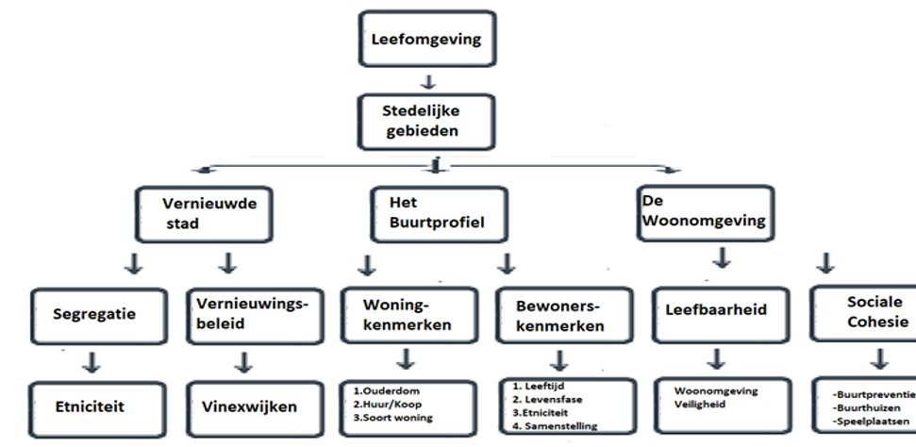*Figuur 3: beoordelingsrubric groepsopdracht*

*Figuur 4: Lesinhouden*

Bijlage 1: Extra informatie APA + oefenopdrachten

Als je een werkstuk, presentatie of een boekverslag maakt, ga je op zoek naar informatie en zal je beslist ook gebruik maken van informatie, ideeën en afbeeldingen van allerlei andere mensen. Deze informatie haal je uit boeken, kranten, tijdschriften en websites. Dit zijn allemaal verschillende bronnen. Het is belangrijk dat je bij het gebruiken van deze bronnen opschrijft wat je gebruikt hebt, van wie en waar je het vandaan hebt gehaald. Doe dit vooral tijdens het maken van je werkstuk of presentatie en houd dit goed bij; achteraf zo’n bronnenlijst maken is heel lastig en kost veel tijd. Aan het eind van het (profiel)werkstuk of de presentatie moet je in een overzichtslijst laten zien wat je allemaal gebruikt hebt. Dit heet de bronvermelding, een alfabetische lijst (op achternaam van de auteurs) van al het door jou gebruikte materiaal, zodat de lezer (je docent) weet welke bronnen je hebt gebruikt en de lezer dit ook kan controleren. De manier van bronnen noteren zoals je dat hier leert, is gebaseerd op **APA richtlijnen**, de meest gebruikte manier in het hoger onderwijs.

Je gaat een aantal bronvermeldingen van verschillende materialen zien. Lees dit zorgvuldig en pas deze informatie letterlijk zo toe in de opdrachten. Let op hoofdletters gebruik en punten. In het hbo en wo wordt het maken van een bronvermelding op dezelfde manier gedaan, dus is dit alvast een goede oefening.

Basisregel bronvermelding van een boek   
Achternaam auteur, voorletter(s) (Jaar van uitgave). *Titel: Eventuele subtitel.* Plaats uitgever: Uitgever.

**Voorbeeld:**   
Speet, B. (2008). *De tijd van steden en staten: 1000 – 1500.* Zwolle: Waanders.

**Tip:** met ‘jaar van uitgave’ wordt bedoeld het jaar waarin het boek is uitgegeven dat jij gelezen hebt. Dit is niet altijd hetzelfde als ‘de oorspronkelijke druk’. Let hier goed op.

**Opdracht 1:** voor Nederlands heb je de volgende boeken gelezen:   
• De tweeling geschreven door Tessa de Loo en uitgegeven in 2006 door Wolters-Noordhoff uit Groningen.   
• Het huis van de moskee geschreven door Kader Abdolah en uitgegeven in 2007 door de Geus uit Breda.   
• De donkere kamer van Damocles geschreven door Willem Frederik Hermans en uitgegeven in 1970 door G. van Oorschot in Amsterdam.

Maak met deze gegevens de bronvermeldingen zoals hierboven beschreven is.

3. Pagina-einde

Basisregel bronvermelding van een artikel uit krant of tijdschrift   
Achternaam auteur, voorletter(s) (Publicatiedatum). Titel artikel: Eventuele subtitel. *Naam van tijdschrift of krant,* evt. nummer, paginanummer(s).

**Voorbeelden:**   
Adolf, S. (1 maart 2008). Nederlandse design fleurt Madrid op. *NRC Handelsblad,* p. 9.   
Crok, M. en M. Keulemans (2010). Klimaatverandering: de tussenstand. *NWT natuurwetenschap & techniek,* 4, p. 24 – 33.

**Tip:** bronnen zonder auteur worden alfabetisch op **titel** gezet en komen vooraan in de lijst. Dit komt soms voor bij tijdschriften en internetsites.

**Opdracht 2:** je hebt één krantenartikel en twee tijdschriftartikelen gebruikt voor je werkstuk:   
• Trippen voor de wetenschap uit de Volkskrant van zaterdag 6 oktober 2012 op bladzijde V2 en V3. Het is geschreven door Toine Mudde.   
• Laptop in de klas uit het tijdschrift Vives van 12 februari 2012, nr. 122. Het artikel is geschreven door Arjan van Bijnen en staat op bladzijde 16 en 17.   
• Pitbulljournalisten uit het tijdschrift Boek nr. 3 jaargang 9 van mei 2012. Het artikel staat op bladzijde 28, 29, 30 en 31 en is geschreven door Jacqueline de Jong.

Maak met deze gegevens de bronvermeldingen zoals hierboven beschreven is.



 Internetsite

**Basisregel bronvermelding van een internetsite:**   
Achternaam auteur, voorletter(s) (Publicatiejaar of update). *Titel van het document of de website.* Geraadpleegd op dag maand jaar, adres website (altijd alleen de actieve deeplink).

**Voorbeelden:**   
Weijer, K. (2000). *Geschiedenis van het gebruik van de Schiphol-Oostbaan.* Geraadpleegd op 16 april 2010.    <http://www.vliegoverlast.nl/archief/GeschiedenisGebruikSchipholOostbaan071200.html> ?

*Zwaartekracht* (2010). Geraadpleegd op 16 april 2010. <http://nl.wikipedia.org/wiki/Zwaartekracht> .

**Tip:** soms is het moeilijk om van internetsites de auteur te vinden; kijk op een site bijvoorbeeld bij *Colofon* of *Over ons*. Vind je echt niets, vermeld dan de verantwoordelijke organisatie en als ook dat onduidelijk is, zet dan de titel vooraan en het publicatiejaar er achter.

**Tip:** neem niet de homepage, maar de deeplink van de sites, die ‘pagina’ waar jij de informatie vandaan hebt gehaald en zorg dat de link actief is (direct aangeklikt kan worden).

Pagina-einde

**Opdracht 3:** je hebt drie internetsites gebruikt voor je werkstuk:

·  <http://www.histopia.nl/schiphol.htm>

·  <http://wp.nlr.nl/2012/10/08/met-nlr-werk-voorziene-chinook-ch-47overgedragen-aan-defensie-helikopter-commando/>

· <http://www.scholieren.com/werkstuk/6868>

Maak de bronvermeldingen voor deze internetsites volgens bovenstaande richtlijnen (basisregel bronvermelding van een internetsite).



Verwijzen in de tekst

Een parafrase is het in eigen woorden weergeven van andermans werk en wordt gevolgd door een verwijzing tussen haakjes met de achternaam van de auteur(s), het jaartal, en het paginanummer. De auteur kan ook in de lopende tekst genoemd worden.

Het noemen van het paginanummer is ***niet***verplicht maar wordt wel aanbevolen als er naar een specifieke passage verwezen wordt.

Bij internetbronnen worden geen paginanummer(s) genoemd, met uitzondering van genummerde bestanden, zoals een rapport dat als pdf-bestand online is gezet. Bij achternamen worden tussenvoegsels als 'van de', 'de', etc. in de verwijzing in de tekst genoemd, het eerste woord met een hoofdletter. Zie ook: [Tussenvoegsels](https://specials.han.nl/sites/studiecentra/auteursrechten/bronnen-vermelden/apa-amerika-vs.-nederland/#comp0000517c1b0000000046617f2a). Achter 'p.' komt altijd een spatie.

**Parafrase met de verwijzing tussen haakjes, 1 of 2 auteurs**    
Bij twee of meer auteurs/redacteurs staat voor de laatste naam het &-teken.

Voor het onderzoek wordt aangeraden eerst het probleem of de situatie te analyseren (Migchelbrink, 2006, p. 68).  

Het wordt aangeraden om voor het onderzoek eerst het probleem te analyseren (Migchelbrink, 2006) en daarna ...  

Er worden verschillende methoden voor het verzamelen van data beschreven (Van der Donk & Van Lanen, 2015, p. 132), waarvan ...  

Een dataverzameling maken kan op verschillende manieren (Van der Donk & Van Lanen, 2015). 

**Parafrase met de verwijzing tussen haakjes, 3 tot en met 5 auteurs**    
Bij drie of meer auteurs/redacteurs komt voor het &-teken een komma.

***Eerste verwijzing***   
Mensen zijn zich niet altijd bewust van bepaalde vormen van gedrag, bijvoorbeeld discriminatie (Baarda, Kalmijn, & De Goede, 2015, p. 15) en ...  

***Tweede verwijzing***   
Vergeleken met een vragenlijst over gedrag is het observeren van gedrag onpraktisch (Baarda et al., 2015, p. 16) en ...

Samenvatting

**Overige richtlijnen bronvermelding:**

 • Gebruik aanhalingstekens als je teksten letterlijk overneemt (dit heet citeren). Vermeld ook hierbij de bron in je bronnenlijst.   
• De titel van een boek en internetartikel altijd cursief vermelden.   
• Deel van een boek gebruikt? Vermeld de gebruikte pagina’s.   
• Onderstreep het internetadres in je bronvermelding.   
• Geen jaar vermeld? Gebruik z.j. (= zonder jaar)   
• Geen schrijver bekend of waren er meer dan drie schrijvers? Gebruik dan het eerste woord van de titel (zonder lidwoord).   
• Zet je lijst van bronvermeldingen in alfabetische volgorde van de auteur, waarbij de verschillende soorten bronnen door elkaar gebruikt worden.   
• Geen auteur bekend? Vermeld de verantwoordelijke organisatie.   
• Geen organisatie bekend? Zet de titel vooraan.

**Opdracht 4**: je hebt nu 9 bronnen genoteerd. In je bronnenlijst moeten deze op alfabetische volgorde staan. Wat zou de volgorde worden van alle bronnen?

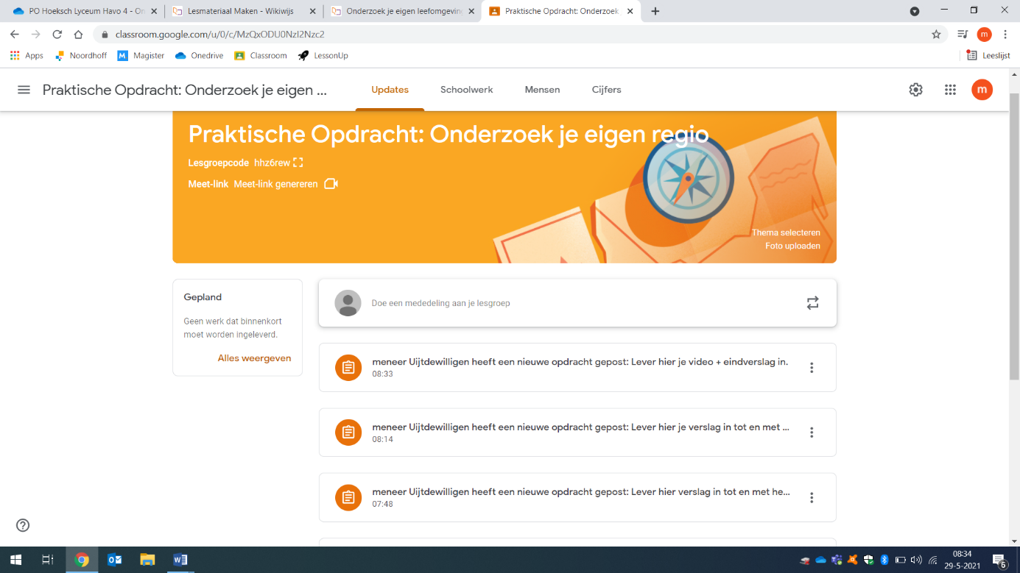Bijlage 2: Google Classroom met de opdrachten voorbeeld

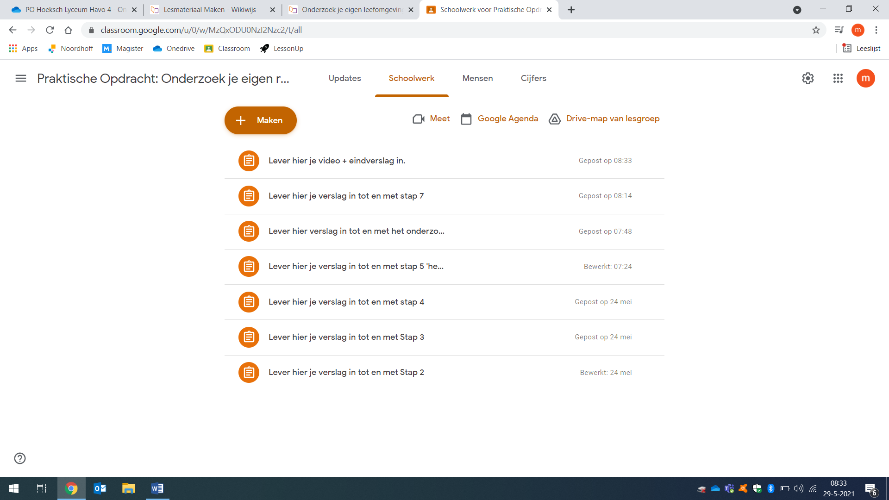

Bijlage 3: Vraagstukbenadering Namen: 1:……………………….. 2:…………………………… 3:……………………………...

